Jueves
19
de Noviembre

Segundo de Secundaria
Formación Cívica y Ética

¿Qué es la postura crítica?

Aprendizaje esperado: Construye una postura crítica ante la difusión de información que promueven las redes sociales y medios de comunicación, y que influyen en la construcción de identidades.
Énfasis: Comprender qué es la postura crítica ante la difusión de información.

¿Qué vamos a aprender?

Analizarás la importancia de favorecer una postura crítica ante la difusión de información proveniente de los medios de comunicación y redes sociales, así como de distintas situaciones que se presentan en sus contextos.

¿Qué hacemos?

En una sociedad tan dinámica y cambiante como la actual, es importante que tú, como adolescente, asumas una postura crítica ante la información que difunden las redes sociales y los medios de comunicación.

De manera cotidiana, recibes una gran cantidad de información, la cual, en muchos casos, está dirigida al grupo etario al que perteneces porque se relaciona con tus intereses, gustos e inquietudes; por ejemplo, el tipo de música, los deportes, los espacios virtuales para conformar tus círculos de amigas y amigos, los productos que son de tu agrado, o bien, porque te permite comunicarte con tus familiares, amigas y amigos.

Por lo tanto, eres receptor de la información que se transmite mediante la radio, la televisión, la Internet o las redes sociales. Esto significa que hay muchos medios por los cuales recibes información; sin embargo, la pregunta es:

¿La información que recibes de las redes sociales y los medios de comunicación influye en ti?
¿Por qué debes asumir una postura crítica?

Reflexiona al respecto y toma nota de cómo y para qué puedes asumir una postura crítica.

Observa el siguiente video de los testimonios de algunas y algunos estudiantes, respecto al uso que hacen de las redes sociales y los medios de comunicación.

- Redes y medios que nos vinculan.
https://youtu.be/lOWqaIP-YdU

Las y los estudiantes manifestaron de qué forma usan las redes sociales y los medios de comunicación. Principalmente, refirieron usos para fines educativos, pero también para comunicarse con sus familiares y entretenimiento.

Sin embargo, también es claro que entre las y los adolescentes, los motivos por los cuáles los utilizan, así como la información que reciben, no necesariamente tienen una finalidad o intención positiva o constructiva.

En la etapa de la adolescencia son susceptibles a recibir la influencia de las personas y la información que reciben para tomar decisiones y construir su identidad, en muchas ocasiones, porque se dejan llevar por lo que les dicen sus pares, así como por los contenidos que ven y escuchan en las redes sociales y medios de comunicación.

Disponer de información permite decidir y actuar en relación con los diversos ámbitos de tu persona, siempre y cuando ésta sea acorde a tus metas, confiable y verídica.

Si bien todas y todos tenemos derecho a recibir información, ya que incluso está garantizado en las leyes de nuestro país, cada persona tiene la responsabilidad de analizar y seleccionar la información que recibe debido a que, en las redes sociales y los medios de comunicación, se emplean estrategias para tratar de convencer de que determinadas ideas, productos o acontecimientos, constituyen lo que necesitas o influyen fuertemente en cómo debes pensar y vivir sin que esto, necesariamente, sea verdadero o provechoso; de hecho, en muchos casos, lo que se pretende es manipular a quienes reciben la información.

Un ejemplo son los anuncios comerciales; las telenovelas, series y películas que se valen de estereotipos de belleza, éxito, progreso, romance, bondad, patriotismo, riqueza y otros, para reflejar ideas y aspiraciones sociales, captar la atención del público y orientar las preferencias de las y los consumidores.

Otro caso son las noticias falsas que, últimamente, se han popularizado en los medios masivos, las cuáles son especulaciones o ideas erróneas que se difunden para hacer creer a las personas situaciones que no existen o que carecen de sustento.

No obstante, si comprendes y analizas con una mirada crítica el trasfondo e intención de la información que recibes de esas fuentes, puedes asumir una postura crítica, e incluso, tomar decisiones sobre si puedes hacer o no uso de la información, sobre todo, si adoptarás esas ideas o productos que se promueven como parte de tu identidad y forma de vida.

Observa siguiente audiovisual. A partir del caso que se plantea, reflexiona sobre la importancia de ser crítico ante la información de los medios de comunicación.

- Las redes que nos enredan.
https://youtu.be/81KPMuNxeLE

¿Qué opinas al respecto?

¿Consideras que es necesario asumir una postura crítica ante la información que recibes?

Analizar la información que recibes y asumir una postura crítica es fundamental para que optes por aquella que contribuya a la construcción de tu identidad, sobre todo, la que influye de manera positiva.

Un primer paso es que identifiques anuncios o mensajes con ideas, modelos y estereotipos que tienen como finalidad promover el consumismo, en contraparte de aquellos mensajes que difunden información para el bien individual y colectivo, como la reflexión sobre los valores, problemas y necesidades comunes.

Muchas veces, la información difundida por las redes sociales y los medios de comunicación pretenden que las personas encajen o se encasillen en determinado estilo de vida. Esta situación afecta la construcción de la identidad ya que, incluso, se llega a negar rasgos o características sociales que nos identifican como personas.

Las palabras “postura” y “crítica” tienen distintos significados; sin embargo, las definiciones que abordarás en esta sesión son las siguientes:

Postura: Actitud que alguien adopta respecto de algún asunto.

Crítica o crítico: Acción o arte de juzgar o problematizar; generar cuestionamientos, juicios y propuestas; proceso mediante el cual la razón construye los conocimientos fundamentados.

Por lo tanto, la postura crítica se puede entender como la actitud que se asume frente a una idea o situación mediante el razonamiento, juicios o cuestionamientos.

Es importante mencionar que asumir una postura crítica implica apelar a la objetividad, conocer, dudar, cuestionar y adoptar un posición o actitud, en este caso, respecto a la información que difunden las redes sociales y los medios de comunicación.

Esto significa, que la información que recibes no la vas a adoptar o asimilar tal cual viene, sino que la someterás, por decirlo así, a un proceso de análisis y reflexión para discernir cuál te será de utilidad de acuerdo con sus valores y vivencias.

No tener una postura crítica ante la información te hace más susceptibles al consumismo; a realizar los retos que te pueden poner en riesgo; decidir consumir sustancias adictivas; involucrarte en actividades donde supuestamente se obtiene el dinero de manera más fácil; aspirar a formas de vida que no concuerdan con tus aspiraciones reales; ser contactada o contactado por personas que se dedican a actividades ilícitas; a sufrir ciberacoso o que simplemente tu información personal se disperse por muchos sitios electrónicos, lo que iría en contra de tu privacidad.

A continuación, el siguiente vídeo, en el cual se destaca la importancia de la postura crítica y se ejemplifica cómo se puede aplicar.

- El pensamiento crítico y la adolescencia.
https://youtu.be/Xohlh_hnS_A

La postura crítica se va construyendo poco a poco; esto quiere decir que debes aprender a construirla y a emplearla como parte de tu vida. Por eso es muy importante que, en esta etapa de tu vida, comprendas en qué consiste y aprendas a emplearla como una estrategia para tomar decisiones y construir tu identidad.

Asimismo, en el vídeo se comentaron una serie de pasos que puedes seguir para lograr asumir una postura crítica ante cualquier tipo de información que recibas, independientemente que en el video se haya hecho referencia al análisis de la publicidad de los productos.

Pasos para asumir una postura crítica

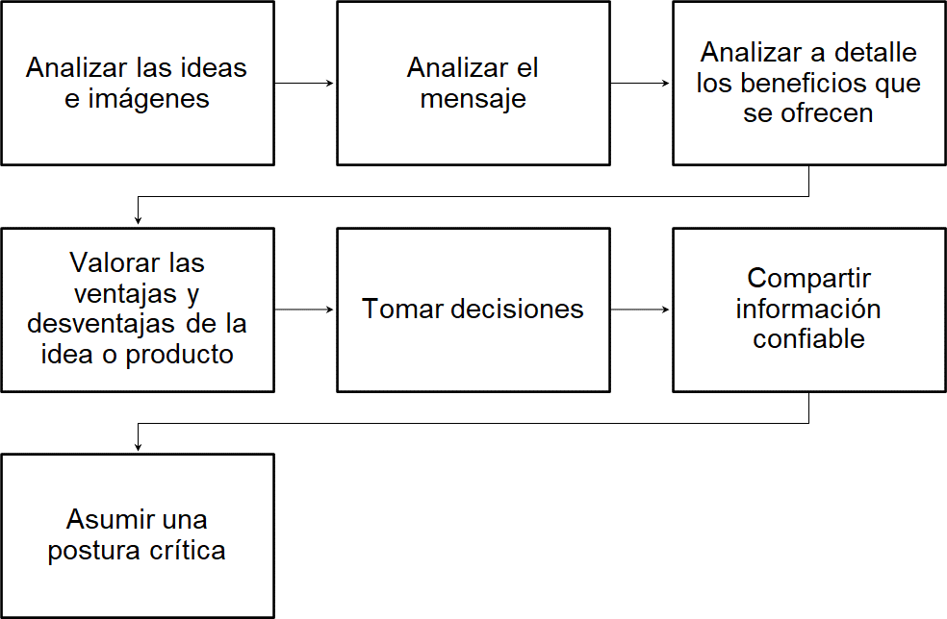

- Analizar las ideas e imágenes. Ello implica que observes, escuches y comprendas la información que recibas.

- Analizar el mensaje. Consiste en entender el contenido que se está tratando de comunicar.

- Analizar a detalle los beneficios que se ofrecen. Debes identificar las ventajas, contribuciones o bondades de la idea o mensaje. Puedes contrastar la información que se está promoviendo con la de fuentes confiables.

- Valorar las ventajas y desventajas. Esto te permite saber si es acorde a tus necesidades, gustos, intereses o inquietudes.

- Tomar decisiones. Si se trata de ideas, puedes decidir si tomas la información para tu beneficio, por ejemplo, qué deporte practicar, qué música escuchar, a qué persona admirar, o qué productos consumir.

- Compartir información confiable con otras personas, familiares y amistades.

- Asumir una postura crítica implica emitir un juicio o cuestionar la información que están recibiendo.

Aparentemente es algo complicado, pero en realidad es cuestión de ir poniendo en práctica estos pasos y aplicarlos, en forma paulatina, a tu vida cotidiana cada que recibes información, no sólo de los medios de comunicación y las redes sociales, sino también aquella que proviene de las personas con las que interactúas y la que recibes en la escuela.

De hecho, muchas veces tus amigas y amigos se basan en información proveniente de los medios digitales y comparten su opinión acerca de alguna inquietud que tú les expresas, sin que, necesariamente, hayan seguido los pasos anteriores para asumir una postura crítica.

Un ejemplo claro de ello es cuando quieres saber sobre el ejercicio de la sexualidad, en específico, respecto a las relaciones sexuales. Por la confianza, se suelen manifestar las dudas con sus pares; sin embargo, aquí es donde justamente debes estar muy atenta y atento a la información que te brindan, ya que si basas tu decisión en ideas que no son verídicas, puedes verte afectada o afectado.

Ideas tales como “la primera vez no pasa nada” o “ya debes tener relaciones sexuales porque tú eres la única o único que no ha tenido” son situaciones que pueden hacerte dudar, e inclusive, animarte a tomar una decisión sin haberte informado y, menos aún, haber asumido una postura crítica ante tales ideas o comentarios.

De ahí que insista en la importancia de tener una postura crítica.

A continuación, escucha a Frida, una estudiante de secundaria de la Ciudad de México, que comparte su testimonio, en cuanto a cómo vivió una situación relacionada con la información que se difunde en las redes sociales.

- VIDEO. Frida.
https://youtu.be/Iee4Eum7Tpw

¿Qué decisión hubieras tomado ante tal información, a sabiendas que no puede haber aglomeración de personas, debido a la contingencia sanitaria?

Tomar decisiones a partir de una postura crítica, ante la difusión, debe ser una tarea constante para evitar afectarte y a las personas que te rodean.

Lo mismo sucede en cuanto a la construcción de tu identidad; si te dejas llevar por la información no verídica o que promueve estereotipos, puede influir en ti de manera negativa.

Ahora, la maestra Verónica Reyes comparte algunas recomendaciones que te ayudarán a hacer un mejor uso de las redes sociales y los medios de comunicación, y a asumir una postura crítica ante la difusión de la información. Escribe algunas de estas sugerencias en tu cuaderno.

- VIDEO. Verónica Reyes.
https://youtu.be/a_Gcvr3yoKk

¿Has empleado algunas de las recomendaciones que compartió la maestra Verónica?

En esta sesión, se explicó qué es la postura crítica, entendida como la actitud reservada que se asume frente a la difusión de la información masiva, mediante el razonamiento, los juicios o cuestionamientos, para discernir sus beneficios, confiabilidad y veracidad.

También se describieron los pasos a seguir para lograr asumir una postura crítica y analizaron casos o situaciones con la finalidad de reconocer la importancia de ésta.

Recuerda revisar tu libro de texto para complementar el tema visto en esta sesión.

El Reto de Hoy:

Piensa y anota algunos otros criterios que consideras que debes emplear para asumir una postura crítica ante la difusión de la información.

Realiza un diagrama o esquema que te permita sintetizar la información y tenerla a la mano.

¡Buen trabajo!

Gracias por tu esfuerzo.

Para saber más:
Lecturas
https://libros.conaliteg.gob.mx/secundaria.html

